第二章 中国的自然环境
第一节 地形和地势
5分钟训练(预习类训练，可用于课前)
1.地形类型主要有___________、___________、___________、___________、___________。
思路解析：地形指的是地球表面的基本形态，按照地表起伏的基本形态可以分为不同的类型：高原（指的是海拔在500米以上，顶面比较宽阔、平缓的高地，边缘往往有陡峭的崖壁）、平原（指的是与丘陵、高原和山地比较，相对较低的低地，海拔多在200米以下，平坦开阔，起伏不大）、丘陵（指相对高度一般不超过200米的高地，地势起伏不大，坡度和缓）、山地（指海拔在500米以上的高地，起伏很大，坡度陡峻，一般呈脉状）、盆地（由高地和低地两部分组成，周围被山地、高原或者丘陵环绕，中部地势相对较低）。
答案：高原 平原 山地 盆地 丘陵
2.下列关于亚洲地形和地势的表述，正确的是（ ）
A.亚洲的平均海拔和欧洲差不多 B.亚洲地形类型主要是平原
C.亚洲的地势中间高、四周低 D.亚洲地势起伏不大
思路解析：通过阅读亚洲分层设色地形图或者亚洲地形剖面图，可以看出亚洲地形类型以高原、山地为主。高原、山地分布在中部（如帕米尔高原、青藏高原），四周分布着平原（如恒河平原、美索不达米亚平原等），因此具有中间高、四周低的特点。世界最高峰珠穆朗玛峰和世界陆地的最低点死海均在亚洲，因此地势的起伏比较大。同时亚洲的平均海拔仅次于南极洲，居世界各大洲第二位。
答案：C
3.将下面的世界之最填写完整。
世界上最高的高原___________；世界上最大的高原___________；世界上最大的平原___________；世界上最长的河流___________；世界上水量最丰富的河流___________。
思路解析：通过世界地理知识的学习，已经对世界上一些主要的地理事物有了初步的认识和了解。世界上最高的高原是青藏高原，世界上最大的高原是位于巴西的巴西高原，世界上最大的平原是主要位于巴西的亚马孙平原，世界上最长的河流是非洲的尼罗河，世界上水量最丰富的河流是位于南美洲的亚马孙河。
答案：青藏高原 巴西高原 亚马孙平原 尼罗河 亚马孙河
10分钟训练(强化类训练，可用于课中)
1.我国地势___________，大致呈___________分布。
思路解析：通过阅读分层设色地形图可以看出，我国西部地区颜色为黄色，中部地区为浅黄色，东部地区为绿色，所以可以判断地势特点：西部高、东部低，大致呈阶梯状分布。
答案：西部高、东部低 阶梯状
2. 位于我国地势第一级阶梯的大盆地是（ ）
A.塔里木盆地 B.准噶尔盆地 C.柴达木盆地 D.四川盆地
思路解析：我国的盆地主要分布在地势的第一级阶梯和第二级阶梯。主要的盆地有塔里木盆地、准噶尔盆地、柴达木盆地、四川盆地。就分布上看，塔里木盆地分布在新疆南部，准噶尔盆地分布在新疆北部，柴达木盆地分布在青海省北部，四川盆地分布在四川省。因此，只有柴达木盆地分布在我国地势的第一级阶梯。
答案：C
3.我国第二级阶梯的主要地形是（ ）
A.高原和盆地 B.高原和丘陵 C.高原和平原 D.丘陵和平原
思路解析：通过对分层设色地形图的阅读可以看出，我国西部和中部地区以大面积黄色为主，东部地区则以绿色和浅黄色为主。通过对地形类型中颜色的再判断，高原从颜色上看用黄色和深黄色表示，平原用绿色表示，丘陵在图上用黄色和绿色相间分布来表示，盆地在图中表现为四周黄色中间绿色或者四周深黄色而中间为浅黄色。所以可以判断平原和丘陵主要分布在我国的东部地区，即第三级阶梯；而中部和西部主要分布着高原、山地和盆地。
答案：A
4.山脉构成地形的骨架，横断山西侧是___________高原，东侧是___________盆地和___________高原。
思路解析：通过对分层设色地形图的阅读可以看出，横断山脉的西侧是青藏高原，东侧是四川盆地和云贵高原。
答案：青藏 四川 云贵
5.下面对我国地形特征的评价，说法错误的是（ ）
A.我国地势西高东低，利于水汽进入
B.第三级阶梯上的平原和丘陵是我国经济最发达的地区
C.地形类型的多种多样为我国经济发展提供了条件
D.西部地区多为山地、高原、平原，是我国畜牧业的主要分布地区
思路解析：我国地形类型多样，人们可以在不同的地区发展与之相适应的农业类型，利于发展多种经营；地势西高东低，便于水汽的进入，同时大河多自西向东流入大海，沟通了东西之间的联系；第三级阶梯上的平原和丘陵为城市和经济的发展提供了便利，因此是我国经济最发达的地区。而我国的西部地区多以山地和高原、盆地为主，这里是我国畜牧业的主要分布地区。
答案：D
6.等高线的高度表示的是（ ）
A.相对高度 B.海拔高度 C.不能确定 D.对应高度
思路解析：等高线是指海拔高度相等的点连接而成的曲线。我们可以用等高线来表示地形起伏的基本状况。海拔高度是指该地点距离平均海平面的垂直距离，相对高度是指两地点之间的垂直距离。高度以米为单位。由于海拔高度（也称为绝对高度）是唯一的，相对高度是依据相对参照物的不同而发生了变化不能够作为参照的对象，所以应该选择B。
答案：B
7.读“我国四个省级行政区轮廓示意图”，完成下列问题。
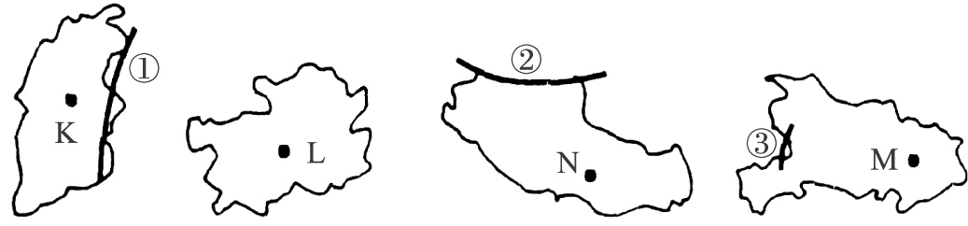
图2-1
(1)将图中字母与所代表的省级行政区相连。
K 贵州
L 山西
M 西藏自治区
N 湖北
(2)四个省区中，位于我国第一级阶梯上的是___________，主要位于第三级阶梯上的是___________。(填字母)
(3)图中山脉①②③中，属于我国地势第一、二级阶梯分界线的是___________；属于第二、三级阶梯分界线的是___________。(填数字)
(4)图中四个省区中，地形以高原为主的是___________,以平原、丘陵为主的是___________。(填字母)
思路解析：根据对中国行政区划的了解，首先应该对四个省区的名称进行判断。通过轮廓对比，可以看出K为山西，L为贵州，M为湖北，N为西藏自治区。通过对其位置的判断，可以判断位于我国第一级阶梯上的是西藏自治区,这里主要是以高原为主；主要位于第三级阶梯上的是湖北省，这里主要是以平原和丘陵为主。位于黄土高原的山西省和位于云贵高原的贵州省也是以高原为主。通过对省区的判断和地形区的认识，图中①为太行山脉，它是划分地势第二级阶梯和第三级阶梯的分界线；②为昆仑山，是划分地势第一级阶梯和第二级阶梯的分界线；③为巫山，划分的是地势第二级阶梯和第三级阶梯。
答案：(1) K—山西 L—贵州 M—湖北 N—西藏自治区
（2）N M
（3）② ①③
（4）K、L、N M
快乐时光
登陆以后
地理老师问哈里：“当哥伦布把一只脚踏上美洲后，他最先做的是什么呢？”
哈里回答：“不知道。”
“你真笨！”他的同桌汤姆森抢着说，“就像人们说“您好”一样简单，他的另一只脚难道不跟着上吗？”
30分钟训练(巩固类训练，可用于课后)
1.如图2-2所示，甲地形区是（ ）
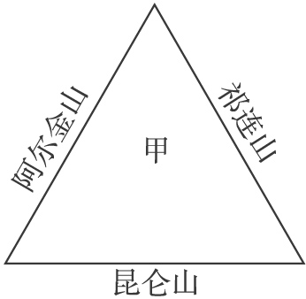
图2-2
A.青藏高原 B.柴达木盆地 C.四川盆地 D.塔里木盆地
思路解析：青藏高原位于昆仑山、祁连山和喜马拉雅山之间；柴达木盆地位于阿尔金山、祁连山和昆仑山之间；四川盆地位于四川省中部，横断山脉东部；塔里木盆地位于天山以南，昆仑山脉以北。
答案：B
2.下列关于山脉走向的叙述，正确的是（ ）
A.横断山脉呈南北走向，最高峰是巴颜喀拉山 B.巫山是四川盆地和长江中下游平原的界山
C.东西走向的秦岭是黄河和淮河的分水岭 D.台湾山脉呈东西走向，最高峰是玉山
思路解析：横断山脉位于青藏高原东部，巴颜喀拉山位于青海和西藏之间，不是横断山脉的最高峰；而且巴颜喀拉山是一条山脉而不是山峰。东西走向的秦岭是黄河和长江的分水岭。台湾山脉为南北方向，而不是东西方向。巫山正是四川盆地和长江中下游平原的界山。
答案：B
3.下列有关我国三大平原的叙述，正确的是（ ）
A.平原面积约占全国面积的一半 B.平原西邻高原，东邻海洋
C.地势平坦，多湖泊，有利于发展渔业 D.三大平原中地势最低的是长江中下游平原
思路解析：我国地形的2/3是山地和高原，平原所占比例仅为12%，所以A选项表述有误。B选项的表述也不正确：比如长江中下游平原西部邻四川盆地。长江中下游平原地势平坦，多湖泊，而东北平原和华北平原则湖泊较少。长江中下游平原的平均海拔在50米以下，是三大平原中地势最低的。
答案：D
4.下列关于山脉分布的叙述，正确的是（ ）
A.天山位于新疆维吾尔自治区和西藏自治区之间
B.太行山是塔里木盆地与黄土高原的界山
C.喜马拉雅山脉位于中国西南部边界，最高峰是珠穆朗玛峰
D.武夷山脉位于粤、赣边界上，呈东北—西南走向
思路解析：天山位于新疆维吾尔自治区的中部，位于新疆维吾尔自治区和西藏自治区之间的是昆仑山；太行山位于华北平原和黄土高原之间；武夷山位于福建和江西之间。喜马拉雅山脉位于中国西南边界。
答案：C
5.我国纬度最低且发展农业条件最好的盆地和素有“鱼米之乡”称号的平原分别是（ ）
A.准噶尔盆地、珠江平原 B.四川盆地、长江中下游平原
C.柴达木盆地、东北平原 D.塔里木盆地、东北平原
思路解析：我国四大盆地是柴达木盆地、塔里木盆地、四川盆地和准噶尔盆地。从位置上看，自北向南依次是准噶尔盆地、塔里木盆地、柴达木盆地、四川盆地。因此，我国纬度最低且发展农业条件最好的是四川盆地。长江中下游平原素有“鱼米之乡”的美誉。
答案：B
6.我国纬度最低的一组山脉是（ ）
A.大兴安岭和阿尔泰山 B.贺兰山脉和喜马拉雅山脉
C.巫山和南岭 D.冈底斯山和巴颜喀拉山
思路解析：大兴安岭位于我国东北，是东北平原和内蒙古高原的界山，阿尔泰山脉位于中国和蒙古国交界；贺兰山位于宁夏回族自治区，喜马拉雅山脉位于中国西南边界；巫山在重庆和湖北之间，南岭位于广东、江西、湖南的交界处；冈底斯山脉和巴颜喀拉山脉都位于青藏高原。从位置分布上看，巫山和南岭一组相对来说位置更靠近赤道。
答案：C
7.“远看是山，近看是川”描写的是（ ）
A.云贵高原 B.内蒙古高原 C.黄土高原 D.青藏高原
思路解析：我国四大高原都具有自己的特色：云贵高原以典型的喀斯特地貌为主，还分布有山间小盆地，当地人称为坝子；内蒙古高原平坦开阔，一望无际；黄土高原以千沟万壑、支离破碎为主要特点；青藏高原是我国最高的高原，也是世界上最高的高原，这里平均海拔在4 000米以上，相对高度较小，具有远看是山，近看是川的特点。
答案：D
8.读图2-3“我国各类地形面积比例示意图”，完成下列问题。
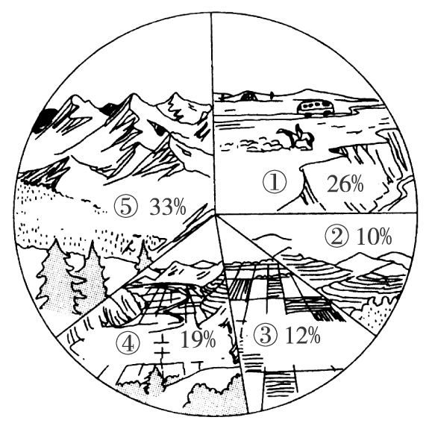
图2-3
(1)填出图中数码所代表的地形类型的名称。
①___________，②___________，③___________,④___________，⑤___________。
(2)由图中所提供的信息可以看出我国的地形________________。
(3)山区常见的地质方面的自然灾害是______________________。
思路解析：从图上可以看出，①周围有明显的陡崖，是高原的分布地区；②显示的是相对高度比较小的地区，从地形上看属于丘陵；③图上可以看出这里地形平坦,有农田分布，是平原的分布比例；④图上可见周围地区明显高于中间地区，属于盆地；⑤图上看到山峦起伏，近处有针叶林的分布，属于山地的类型。判断清楚地形类型，可以得出山地和高原比例大，而平原和丘陵比例小的特点。山地、高原统称为山区，这里容易发生泥石流、滑坡等自然灾害。
答案：(1)高原 丘陵 平原 盆地 山地
（2）复杂多样，山区面积广大
（3）崩塌、滑坡、泥石流等
9.在图2-4上标出三级阶梯的界线名称。
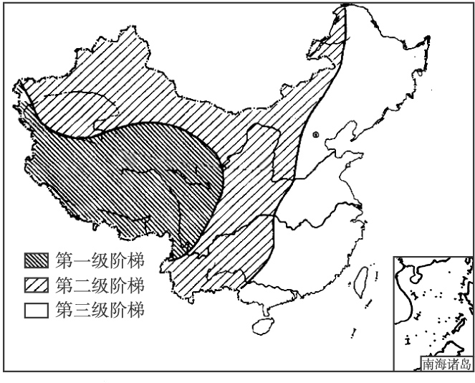
图2-4
思路解析：了解我国地势的特点对我们今后学习气候、河流都非常重要。我国地势西高东低，大致呈阶梯状分布，自西向东依次是第一、二、三级阶梯。按照图上给出的地势界线分别填写出一、二、三即可。第一、二级阶梯的分界线是昆仑山、祁连山、横断山、喜马拉雅山；第二、三级阶梯的分界线是大兴安岭、太行山、巫山、雪峰山。
答案：略（昆仑山、祁连山、横断山、喜马拉雅山
大兴安岭、太行山、巫山、雪峰山）
10.在阅读中国地形图后，有两位同学各自画出我国地势从东向西变化的示意图，如下：
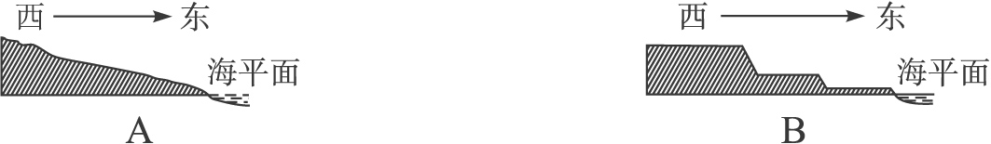
图2-5
(1)你能说说这两幅图所反映的地势有什么不同吗?
(2)哪幅图比较接近实际?请简述理由。
思路解析：第（1）题，这两幅图都反映了地势西高东低的特点，但是B图反映了地势呈阶梯状分布的特点，而A图则反映了地势逐渐下降的特点，没有阶梯分布的明显差异。
第（2）题，我国地势西高东低，大致呈阶梯状分布，每级间的海拔高度变化很大，地形也从高原、山地过渡到平原、丘陵，所以B图比较接近实际。
答案：(1)A图地势虽是西高东低，但是平缓倾斜；B图地势西高东低，呈阶梯状分布。
（2）B图更接近实际。因为我国地势从第一级到第二级、第二级到第三级，每级间的海拔高度变化很大，地形也从高原、山地过渡到平原、丘陵。
11.读图2-6，对照中国地形图，填出图中数字代表的山脉名称。
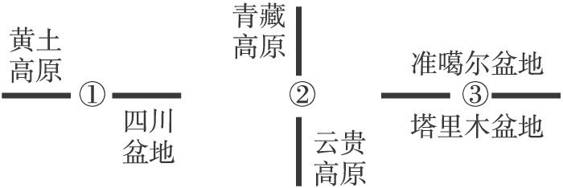
图2-6
①___________,②___________,③___________。
思路解析：通过阅读中国地形图，查找图中所表示的地形名称，并查找地形之间表示的山脉名称。位于黄土高原和四川盆地之间的山脉是秦岭，青藏高原和云贵高原之间的界山是横断山脉，准噶尔盆地和塔里木盆地之间的分界线是天山。
答案：秦岭 横断山脉 天山
12.读一读，完成下列问题。
歌词中的地理知识
材料一：我们先欣赏《长江之歌》：“你从长江走来，春潮是你的风采；你向东海奔去，惊涛是你的气概……”
材料二：有一首歌是“我看见一座座山，一座座山川，一座座山川相连……”
材料三：还有“请到天涯海角来，这里四季春常在”和“冬季到台北来看雨”。
(1)从材料一中可看出我国地势的什么特点?你还能举出哪些例子来说明?
(2)材料二是描写何处的地貌?具体说说这个地方最显著的地形特点。
(3)材料三在地理位置上有什么特点?
思路解析：通过歌曲来学习地理知识是我们倡导的学习方法之一。本题材料提供的歌词可以从以下几个方面了解：(1)长江自西向东注入东海，长江的流向是自西向东和我国地势有直接的关系。由于经过地势三级阶梯，所以落差大。
（2）青藏高原是我国很多大河也是世界上很多大河的发源地，山地较多，河流较多，山川相连，这是我国青藏高原的特点。
（3）天涯海角是我国海南省的著名旅游景区，海南省是我国纬度最低的一个省区，气候炎热。台北市是台湾省的行政中心。
答案：(1)西高东低，呈阶梯状分布。
再如：君不见黄河之水天上来，奔流到海不复回，大河向东流等。
（2）青藏高原。远看是山，近看成川。
（3）纬度低，地处热带。

